Formulario para la aprobación de productos

- DATOS DEL TITULAR DE LA LICENCIA
1.1 Nombre de la empresa (empresa responsable para el pago de las cuotas de este producto)

DETALLES DEL PRODUCTO
  - Nombre del producto (incluyendo la marca y el peso del producto):
Marca:
Nombre del producto y peso neto del producto:

2.2 Tu referencia interna del producto (útil para identificar tus productos cuando declares las ventas)
2.3 Código de barras (UPC/EAN)
2.4 Código del certificado de Cadena de Custodia del producto (formato MSC-C-XXXXX o IMP-C-XXXXX)
2.5 Nombre científico de todas las especies incluidas en el producto (ex. Gadus morhua)
2.6 Nombre de las pesquerías MSC (solo el nombre de las pesquerías) No es necesario poner información sobre proveedor, zona FAO etc.
2.7 Fecha propuesta para el lanzamiento del producto (DD/MM/AÑO)

CATEGORIA DEL PRODUCTO
3.1 Por favor indicar cuál de las siguientes opciones es relevante para su producto
a |  |  | Refrigerado - natural | g |  | En conserva (seco, enlatado, ahumado, salazones)
b |  |  | Refrigerado - preparado | h |  | Surimi (proteína/sucedáneo de pescado o cangrejo totalmente cocinado)
c |  |  | Congelado - natural | i |  | Aceites de pescado
d |  |  | Congelado - preparado | j |  | Comida para bebés
e |  |  | Comida retails para llevar (p. ej. sándwich, ensaladas…) | k |  | Comida para mascotas
f |  |  | Platos listos (pescado + acompañamiento)
- DETALLES DE LA VENTA DEL PRODUCTO

4.1 ¿En qué país o países se venderá el producto? (solo nombre completo del país o formato código ISO)
4.2 Información sobre la comercialización del producto
Si el producto puede ser comercializado en su formato final en supermercados, tiendas minoristas, mayoristas o tiendas online, marca la casilla.
Si el producto no está destinado a los consumidores finales en su formato original (por ejemplo, si el producto se volverá a envasar o desembalar en la cadena de custodia), no tienes que solicitar la aprobación del MSCI. Sin embargo, las reglas para el uso del Sello Azul MSC están en vigencia.

Gracias por apoyar el programa MSC

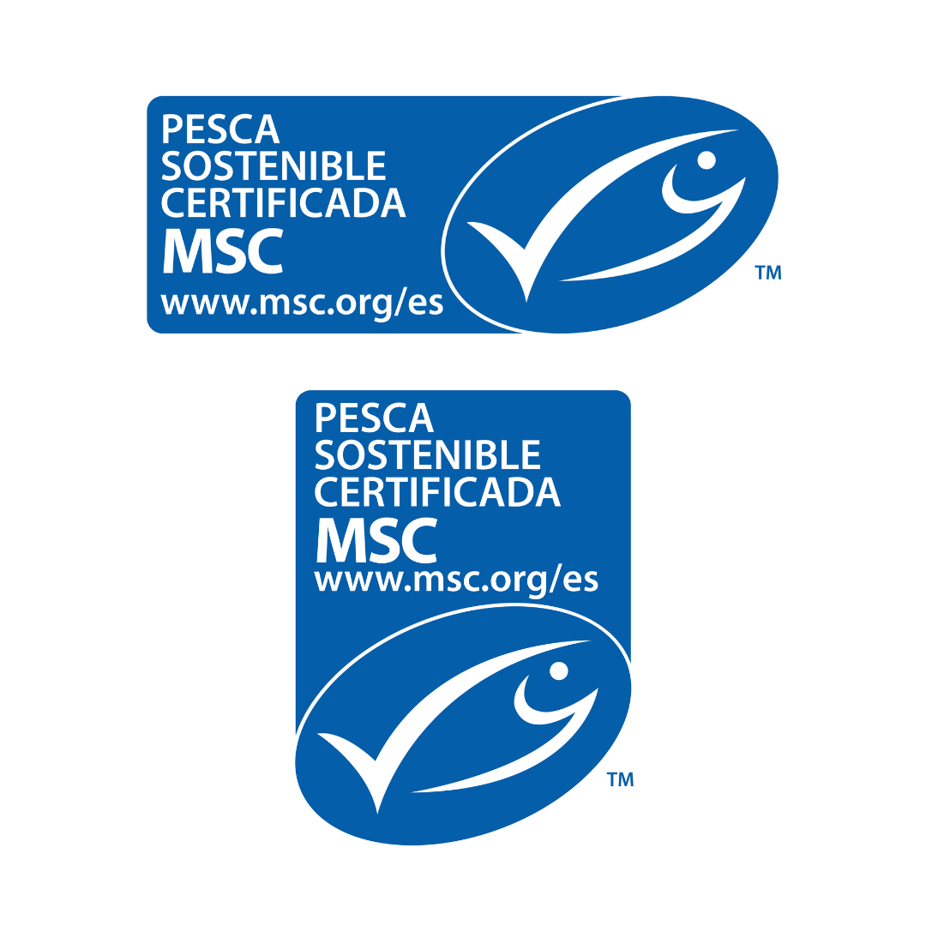
En caso de duda, contáctanos al email ecolabel@msc.org

